今日任务完成

1. 接口与抽象类的异同

相同点：1.可编译成字节码文件 2.不能创建对象 3.可以作为引用类型 4.具备Object类所定义的方法

不同点（针对接口）：1.所有属性都是公开静态常量，隐式使用public static final 修饰。2.所有方法都是公开抽象方法，隐式使用public abstract 修饰。3.没有构造方法、动态代码块、静态代码块。

Interface MyInterface{

public static final String field = “value”;



可省略



public abstract void method();

}



1. 接口多态

public class TestPolymorpfic{

public static void main(String[] args){

Dog myDog = new Dog();

Animal a = myDog;

Runnable r = myDog;

Swimmable s = myDog;

}

interface Runnable{

void run();

}

interface Swimable{

void swim();

}

abstract class Animal{

public void eat(){}

public sleep(){}

}

class Dog extends Animal implements Runnable,Swimmable{

public void run(){}

public void swim(){}

public void shout(){}

}

}

1. Object类
2. 超类、基类，所有类的直接或间接父类，位于继承树的最顶层
3. Object类所定义的方法，是所有对象都具备的方法
4. Object类中所定义的方法，是所有对象都具备的方法
5. Object类型可以存储任何对象

①作为参数，可以接受任何对象

②作为返回值，可以返回任何对象

5.任何类，如没有写extend显示继承某个类，都默认直接继承Object类，否则为间接继承。

4.getClass()方法

public final Class<?>getClass(){}

返回引用中存储的实际对象类型

应用：通常用于判断两个引用中实际存储对象类型是否一致。

1. hashCode()方法

public int hashCode(){}

返回该对象的哈希码值。

哈希值根据对象的地址或字符串或数字使用hash算法计算出来的int类的数值。

一般情况下相同的对象返回相同的哈希码

6.装箱和拆箱

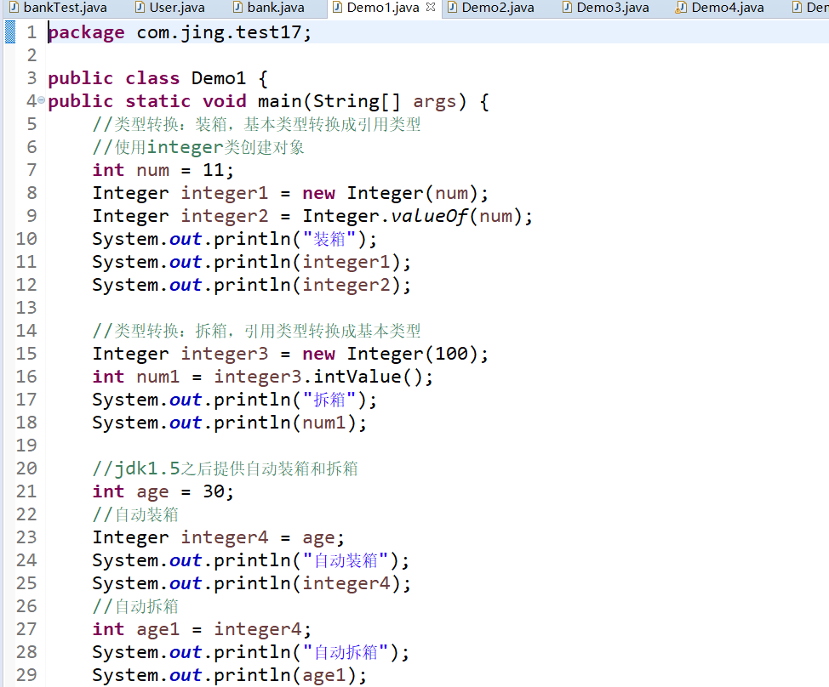

**7**.Integer缓冲区

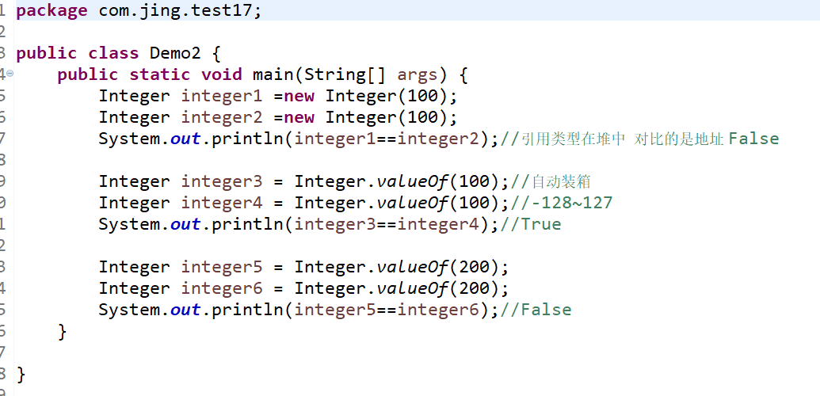

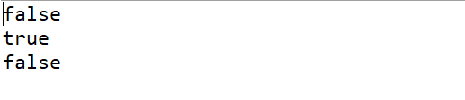

**8**.StringBuffer和StringBulider

StringBuffer:可变长字符串，运行效率慢、线程安全

StringBulider:可变长字符串，运行效率快、线程不安全

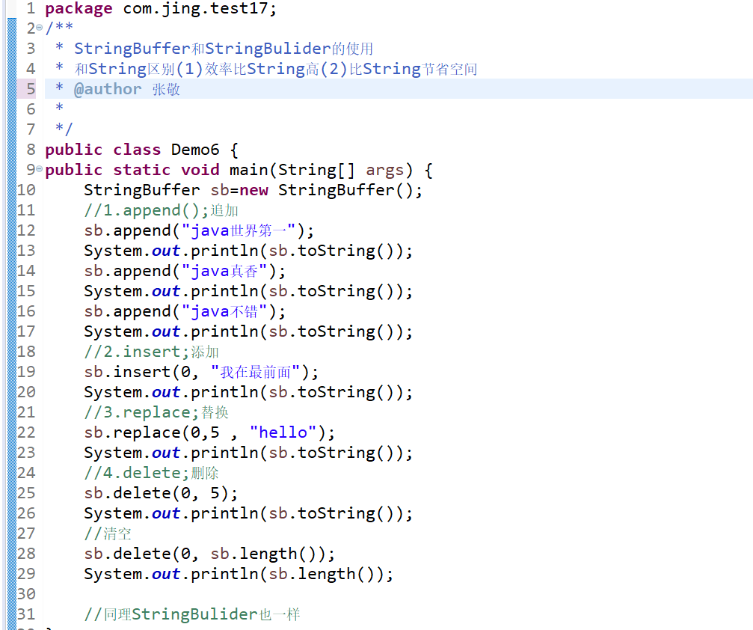

**9.**BigDecimal的使用

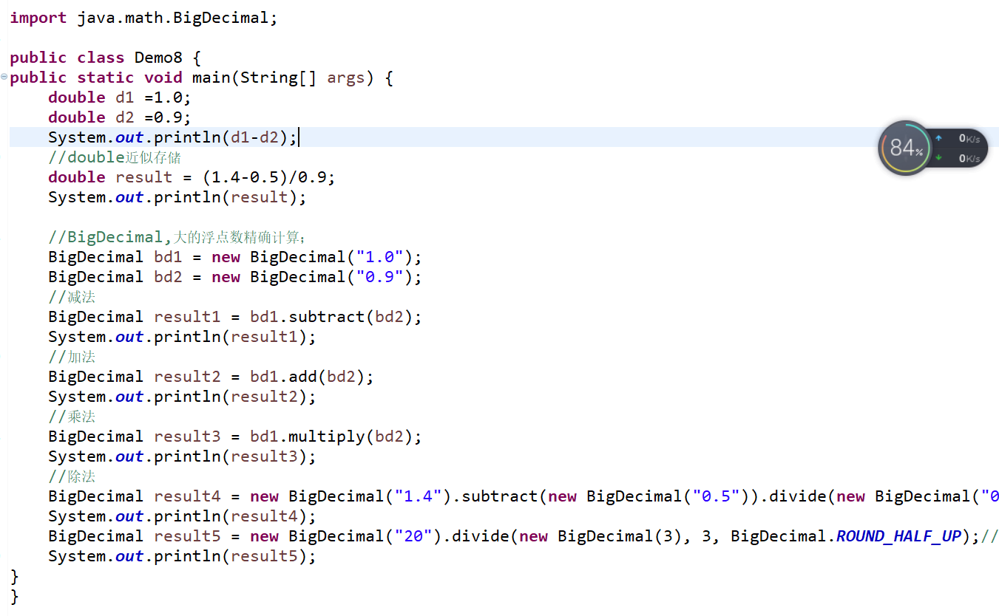

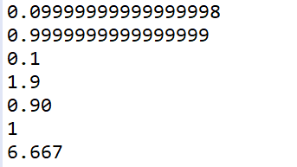

**10**.集合

概念：对象的容器，定义了对多个对象进行操作的常用方法。可实现数组的功能。

和数组的区别：1.数组长度固定，集合长度不固定。

2.数组可以存储基本类型和引用类型，集合只能存储引用类型。

位置：java.util.*;

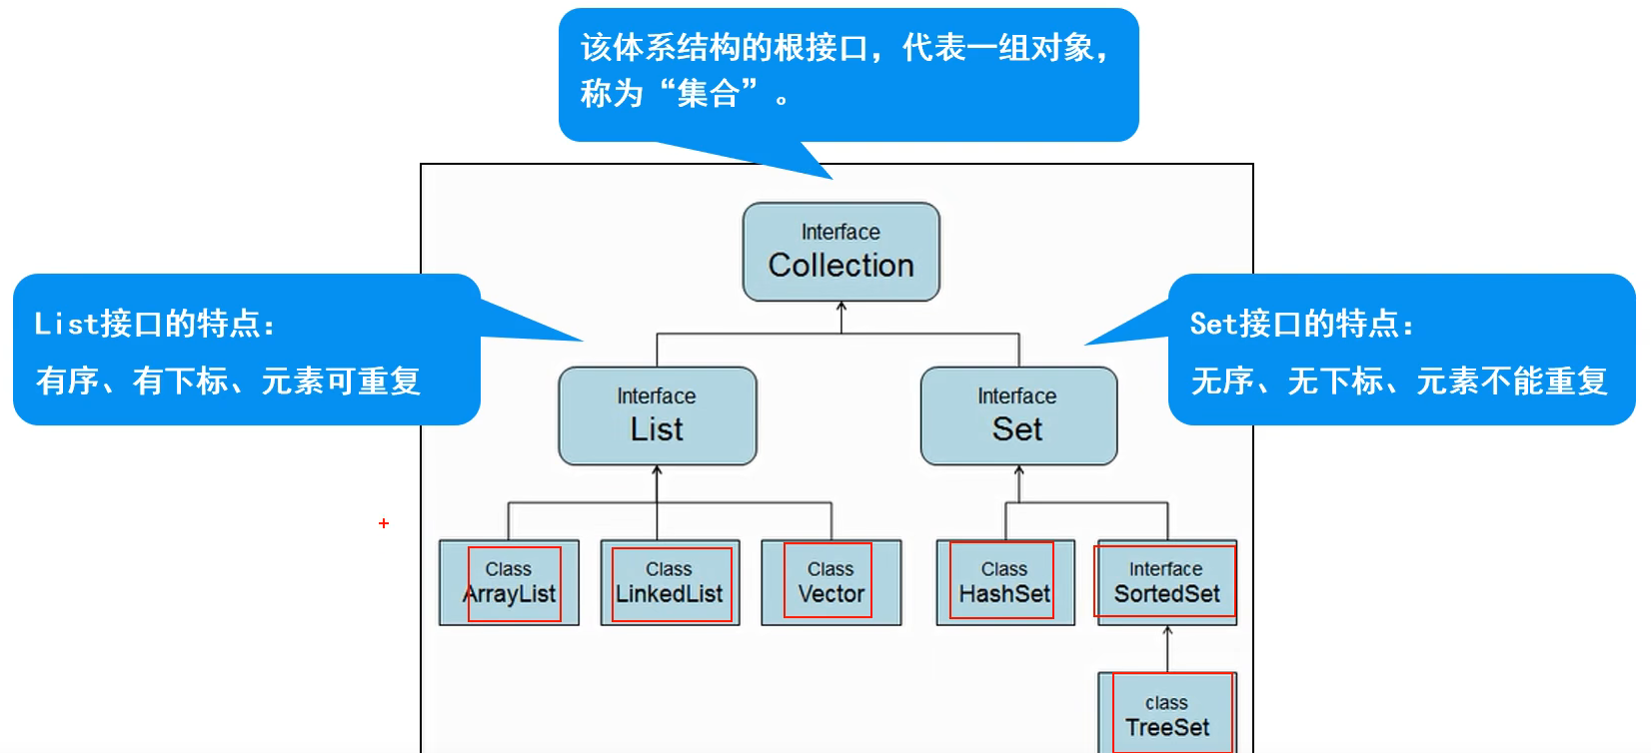

**11**.Colletion父接口

特点：代表一组任意类型的对象、无序、无下标、不能重复

方法：

1. boolean add(Object obj)//添加对象
2. boolean addAll(Collection c)//将一个集合中的所有对象添加到此此集合中
3. void clear()//清空此集合中的所有对象
4. boolean contains(Object o)//检查此集合中是否包含o对象
5. boolean equals(Object o)//比较此集合是否与指定的对象相等
6. boolean isEmpty()//判断此集合是否为空
7. boolean remove(Object o)//在此集合中移除o对象
8. int size()//返回此集合中的元素个数
9. Object[] toArray()//将此集合转换成数组

12.List子接口

特点：有序、有下标、元素可以重复

方法：

1. void add(int index ,Object o )//index位置插入对象
2. boolean addAll(int index,Collection c)//将一个集合中的元素添加到此集合中的index位置。
3. Object get(int index)//返回集合中指定位置的元素
4. List subList(int fromIndex,int toIndex)//返回fromIndex和toIndex之间的集合元素。